PRESSEMEDDELELSE
24. oktober 2011

LITTERATUR I FOKUS I HELSINGØR
HKH PRINSGEMALEN OG STÉPHANIE SURRUGUE I
LITTERÆR TÊTE-À-TÊTE PÅ KULTURVÆRFTET
Der er lagt op til en eksklusiv, litterær aften, når Kulturværftet i samarbejde med Forlaget Per Kofod og Alliance Française i Nordsjælland arrangerer en tête-à-tête mellem HKH Prinsgemalen og Stéphanie Surrugue under medvirken af Thure Lindhardt lørdag den 12. november på Kulturværftet. Anledningen er udgivelsen af Prinsgemalens ”Fabula – Digt og skulptur”, der udkommer samme dag.
De to kender hinanden særdeles godt efterhånden: HKH Prinsgemalen og kulturjournalist på TV2NEWS, forfatter og debattør Stéphanie Surrugue. Ikke mindst i kraft af den anmelderroste ”Enegænger – Portræt af en prins” fra 2010, hvor Stéphanie Surrugue portrætterer Prinsgemalen. Derfor er der også lagt op til en både dybsindig og også munter tête-à-tête, når Prinsgemalen og Stéphanie Surrugue lørdag den 12. november mødes på Kulturværftet i Helsingør. Samtalen vil tage udgangspunkt i Prinsgemalens digtsamling ”Fabula – Digt og skulptur”, der udgives samme dag i en dansk- og fransksproget udgave af Forlaget Per Kofod. Prinsgemalens digte er gendigtet af Peter Laugesen. Udover kærligheden til poesien vil også det historiske og internationale perspektiv, som har inspireret til Prinsgemalens øvrige forfatterskab, være et væsentligt omdrejningspunkt, ligesom Prinsgemalens passion for kogekunsten helt naturligt vil være et krydderi i løbet af aftenens samtale – og senere!

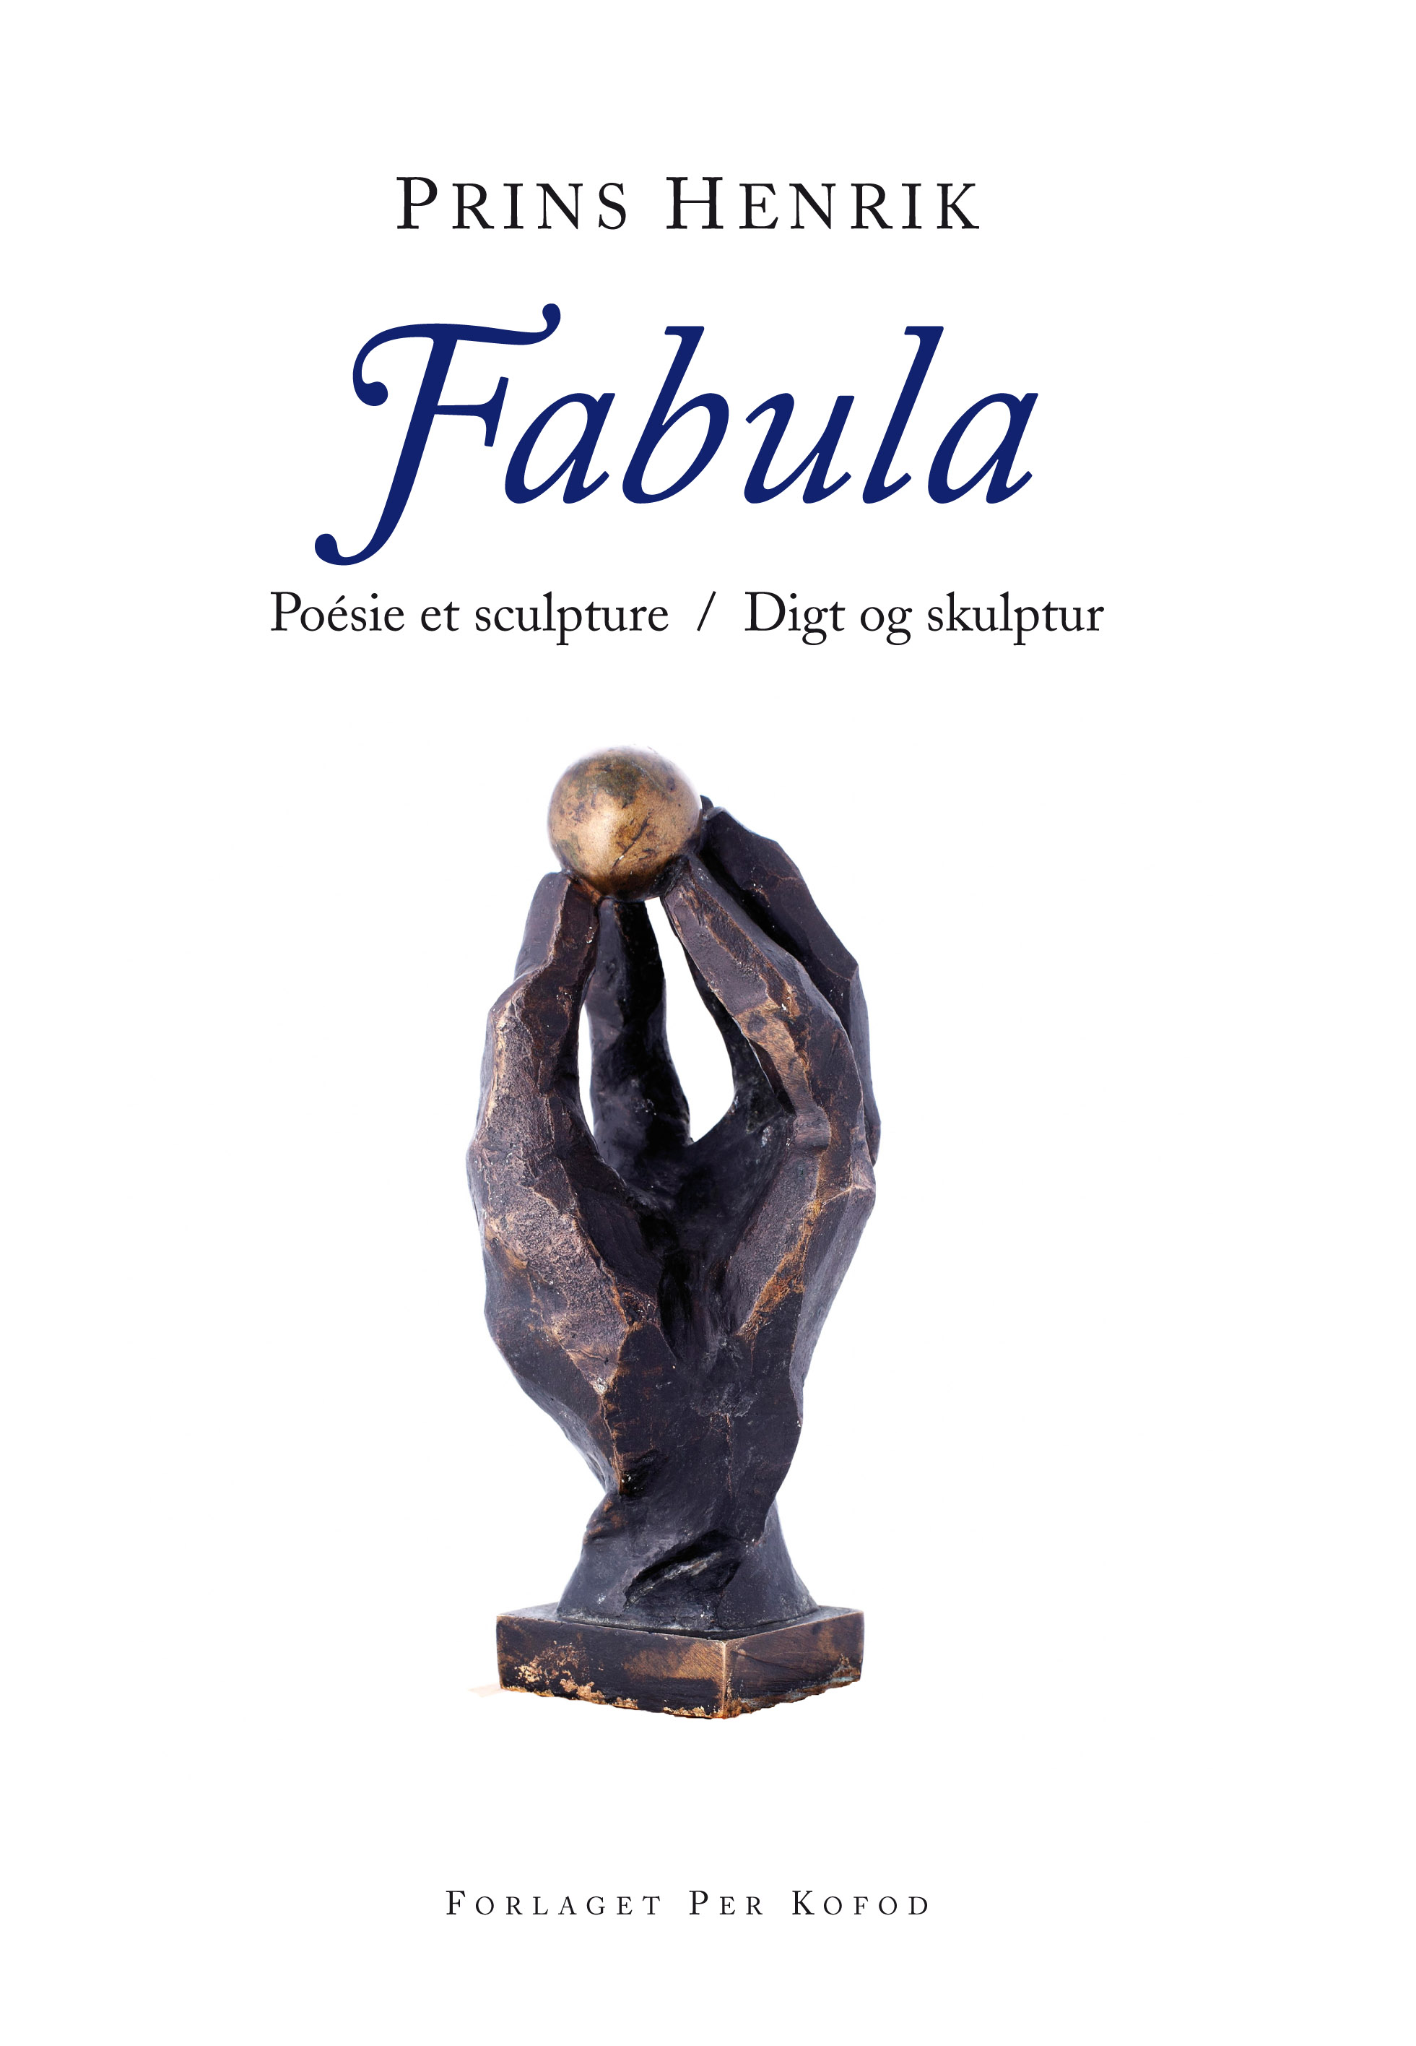

Der vil være lejlighed til at få signeret bøger fra såvel Prinsgemalens som Stéphanie Surrugues forfatterskaber, og undervejs i arrangementet vil der blive læst op fra Prinsgemalens ”Fabula – Digt og skulptur”. Ved den efterfølgende 3-retters middag serveres naturligvis retter fra bl.a. Prinsgemalens kogebog "Til glæde for ganen - nye opskrifter til et kongeligt køkken" ledsaget af vin fra Château de Cayx, Dronningens og Prinsgemalens vingård nær Cahors.

NB: Régine Deforges er tidligere blevet annonceret i forbindelse med flere arrangementer denne weekend bl.a. arrangementet på Kulturværftet, men må pga. sygdom ikke rejse og deltager desværre derfor ikke ved dette arrangement.

***

BILLET- OG BOGSALG
Der vil være to billettyper: En type, der giver adgang til selve foredragsarrangementet, og en type til foredraget med efterfølgende reception og middag.

Billettype A
Foredragsarrangement
Løssalg: kr. 150,- + gebyr
Medlemmer af Alliance Francaise, studerende og pensionister: kr. 100,- + gebyr

Billettype B
Foredragsarrangement + reception + 3-retters middag med
deltagelse af Prinsgemalen, inkl. vinmenu: kr. 980,- + gebyr

Billetter kan købes fra billetten.dk og fra billetten.dks salgsteder, herunder kulturværftets reception. Derudover vil der være billetsalg fra alle biblioteker i Helsingør Kommune.

Arnold Busck i Helsingør er repræsenteret ved arrangementet, hvorfra det vil være muligt at købe bøger fra Prinsgemalen samt Stéphanie Surrugues forfatterskaber.

STED
Kulturværftet,
Lørdag 12. november 2011

PROGRAM
Kl. 17.30 – 18.30: Forfatterne signerer deres nye bøger Arkaden
Kl. 19.00 – 20.30: Samtale, interview og oplæsning Lille Scene
Kl. 20.30 – 21.15: Reception Lille Scene
Kl. 21.30 – 23.00 3-retters middag Lille Scene

OM PRINSGEMALEN
Under pseudonymet H.M. Vejerbjerg oversatte Prinsgemalen sammen med Dronningen Simone de Beauvoirs "Alle mennesker er dødelige", 1981. I 1982 udgav Prinsgemalen "Chemin faisant" (franske digte). "Destin oblige" (Skæbne forpligter) blev udgivet i 1996, og i 1999 udkom Prinsgemalens bedste madopskrifter i bogen " Ikke Altid Gåselever" (sammen med Jakob Johannsen). I 2000 udgav Prinsgemalen digtsamlingen "Cantabile" og i 2003 "Les escargots de Marie Lanceline". I 2004 udgav Prinsgemalen "Chateau de Caïx fortalt af Prins Henrik" samt "Fotos fra Prins Henriks private album" som først udkom på fransk som "Intimité royale". I 2005 udgav Prinsgemalen digtsamlingen "Murmures de vent" der senere på året blev udgivet på dansk med titlen "Hviskende brise". I 2005 udgav Prinsgemalen også en ny kogebog "Til glæde for ganen - nye opskrifter til et kongeligt køkken". I 2007 udkom kulturhistoriebogen ”Helt magnifique – franske kokke ved det danske hof”, som Prinsgemalen skrev sammen med historikeren Barbara Zalewski. I 2009 udkom ”Les bleues à l’âme – TARNIMI TUNGUJORTUT – Blå mærker på sjælen”, en digtsamling på fransk, grønlandsk og dansk. Bogen er baseret på digte fra digtsamlingen ”Hviskende brise” og er skrevet sammen med kunstneren Kristian Olsen aaju og forfatteren Peter Poulsen. I 2010 udkom digtsamlingen ”Roue-libre”, på dansk ”Frihjul” der er gendigtet af Peter Poulsen, med illustration af H.M. Dronningen og kunstner Maja Lisa Engelhardt. Digtene i ”FABULA – Digt og skulptur” er gendigtet af Peter Laugesen.

OM STÉPHANIE SURRUGUE
Stéphanie Surrugue er tidligere kulturskribent på dagbladet Politiken og nu vært på TV2NEWS nye kulturprogram og har bl.a. skrevet de anmelderroste bestsellere Det Store Bogtyveri (2005, med Lea Korsgaard) og Enegænger - portræt af en prins (2010). Stéphanie Surrugue har modtaget De Berlingske Journalisters Pris (for dækningen af milliontyverierne på Det Kongelige Bibliotek) og Politikens Høruppris (for dækningen af jordskælvskatastrofen i Haiti). Hun har tidligere skrevet klummer for Eurowoman og Alt for Damerne, blogget fra Tour de France i flere år og været tv-vært på DR2's Kulturguiden. Stéphanie Surrugue er uddannet fra Roskilde Universitetscenter og Institut Catholique de Paris.

***

